Звіт з модульної контрольної роботи №2

з дисципліни інформатики

студента групи КБ-12

Шутенка Дмитра

**Білет 6**

**2.1**

using System;

using System.Collections.Generic;

using System.Linq;

using System.Text;

using System.Threading.Tasks;

namespace ConsoleApp2

{

class Program

{

static void Main(string[] args)

{

Console.Write("Числа от 10 до 200 кратные 4 и 5:");

for (int i = 10; i <= 200; i++)

{

if (i % 4 == 0)

if (i % 5 == 0)

Console.Write(i + ", ");

}

Console.ReadKey();

}

}

}

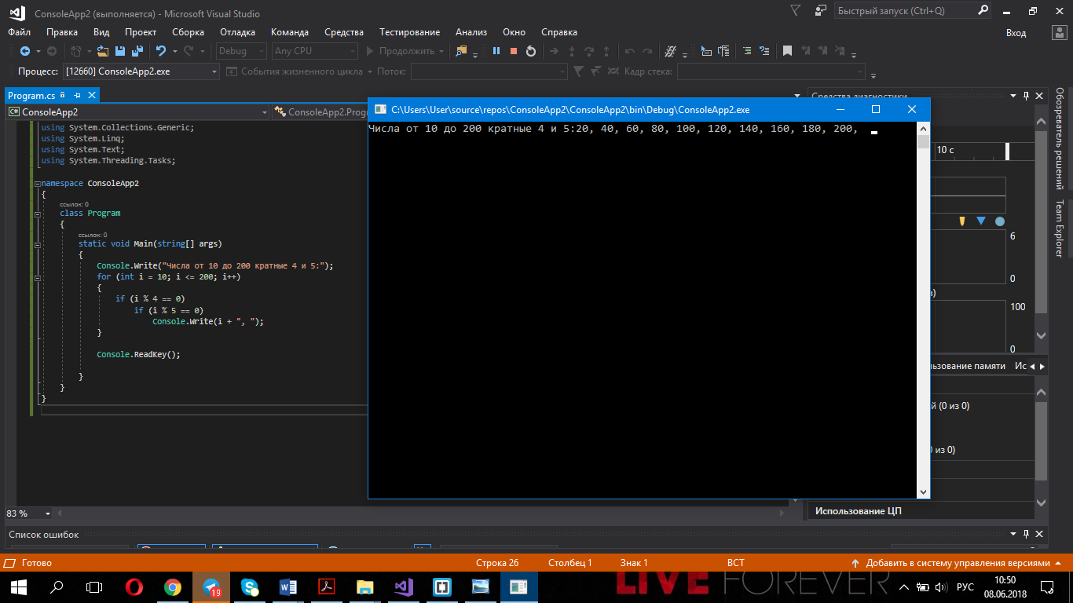

**2.2**

using System;

using System.Collections.Generic;

using System.Linq;

using System.Text;

using System.Threading.Tasks;

namespace ConsoleApp2

{

class Program

{

static void Main(string[] args)

{

Console.Write("Введите год для проверки :");

int year = Convert.ToInt32(Console.ReadLine());

if (year % 4 == 0)

{

if (year % 400 == 0)

{

Console.WriteLine("Введенный год - высокосный");

}

else

Console.WriteLine("Введенный год - не высокосный");

Console.ReadKey();

}

else

Console.WriteLine("Введенный год - не высокосный");

Console.ReadKey();

}

}

}

